**Школьная газета**

**Выпуск 2**

январь - февраль 2013



***Здравствуйте, уважаемые читатели! Продолжается учебный год… Вот уже и март на носу, некоторые из учеников подустали, и хотят каникул, но расслабляться рано: надо постараться получить хорошие оценки за III четверть!!! Не забывайте также, что редакция нашей газеты всегда рада новым предложениям, отзывам. Мы надеемся, что наша***

***работа не оставит Вас равнодушными! Приятного прочтения!***

***С уважением редактор газеты***

***Гречка Т.И.***

***exclamation***

***Зачем ругаются матом?***

***«Молодёжь 21 века» или « Легко ли быть молодым»***

На эту тему можно рассуждать часами. Кто-то скажет, что в наше время молодёжь распущенная, невоспитанная. Другие считают, что наша молодёжь – это будущее страны, «золотое поколение». Обе стороны можно понять.Рассмотрим более углубленно эти мнения.

В первом случае, молодёжь предстаёт перед нами, как курящие, пьющие, невоспитанные подростки, которые не имеют никаких жизненных ценностей, целей. Они не уважают старших, не прислушиваются к их мнениям; не чтут культуру и свою историю. Таких подростков мы можем встретить на улицах городов и деревень. Многие взрослые, увидев курящего, или еще хуже пьющего шестнадцатилетнего подростка, пройдут мимо, некоторые будут возмущаться, и лишь единицы сделают замечания и попробуют лишить подростка этих «ядов». Так может проблема не в молодости, а в самих взрослых? Ведь каждого подростка можно понять. В таком возрасте у них складываются важные черты характера. Поэтому подростки выражают эти

« протесты». Они показывают бунт против взрослых. Разве ребёнок, в чьей семье никто не курит, не пьёт, будет сидеть на лавочке с сигаретой и бутылкой пива в руках? А где молодые люди, которым нет 18, берут всё это? Разве не взрослые продают им пиво и сигареты? Проблему молодого поколения надо искать не только в подростках, она заложена намного глубже…

***Статью подготовила Скоробогатова М.***

Увы, в школах возрастает плотность употребления мата, то есть частота употребления матерных слов на единицу речи. Измерения не проводились, но порог приличия явно превзойдён. Особенно стараются ученики старшей школы. Зачем? Ведь просто так и рак не свистнет. Значит, в употреблении нецензурных выражений есть свои «преимущества». По исследованиям психологов основные причины нарушения культурных норм употребления мата следующие:

- следование современной моде на циников;

- быть как все;

- желание самоутвердиться, выглядеть «сильной личностью»;

- желание казаться взрослым;

- стремление посильнее обидеть, оскорбить того, в чей адрес ругаются матом;

- преодоление своих страхов перед интимными отношениями в половой сфере;

- желание привлечь внимание;

- попытка спрятать свою ранимость под маской грубости.

В последнее десятилетие мата стало очень много - на улицах, в транспорте, в общественных местах. Закон о допустимости мата не выходил, но действительно, сегодня можно почитать книгу, в которой напечатаны слова данного типа. В некоторых телепередачах сплошное «пи-пи», когда мы понимаем, что хоть слова и не озвучены, но говорящие без мата не могут и половина их речи – мат. А их же показывают по телевизору, значит, они достойные люди и это круто…

Мы в конце предложения поставили многоточие. Это знак незаконченной мысли. Надеемся, что у ребят и учителей найдется время продолжить этот разговор.

***Юные журналисты.***

***Нужно ли сегодня иметь высшее образование?***

**В наше время многие задают себе вопрос, надо ли иметь высшее образование? Конечно, получить его очень сложно, но как хорошо быть умным, образованным человеком! Людям с высшим образованием открыты все пути в жизни. Некоторым не понятно, почему школьникам безразлично своё будущее… Ученики ленятся учиться, получать новые для себя знания. У детей вовсе нет никаких стремлений, целей…Им лишь бы побыстрей закончить школу и уехать в город, но они не задумываются о том, что без знаний не поступят в учебные заведения. Конечно, иметь образование – это желание не каждого. Но всё чаще в настоящее время именно Высшее образование требуется при поступлении на работу. Терпение, знания, усидчивость, усердие – вот, что нужно сейчас ученику для того, чтобы поступить в престижное заведение. ПОМНИТЕ! Только от вас зависит, какое образование получите и какое будет у вас будущее!**

***Статью подготовили Гончарук Мария, Баранова Анна.***

 **и**

***Что значит быть интересным человеком?***

**Во все времена было модно быть интересным человеком. И многие стараются придерживаться этой моды. Но что же значит быть ИНТЕРЕСНЫМ ЧЕЛОВЕКОМ?!**

**Многие ошибочно полагают, что весь интерес человека в его внешности. Да, несомненно, за собой нужно следить, но не стоит останавливаться только на том, как ты выглядишь. Если человек привлекателен, но с ним совершенно не о чем поговорить, и он, мягко говоря, не блещет умом, приятно ли будет с ним общаться? Сомневаюсь.**

**Внутренний мир интересных людей почти всегда открыт. Они добрые, весёлые. С таким человеком легко общаться, он почти мгновенно находит твою « волну», проводит тонкую параллель между вашими интересами.**

**Но каждый человек индивидуален. Конечно, существуют люди, которые практически всем нравятся: это актёры, певцы, композиторы, спортсмены…Они имеют особые таланты. Но не менее интересные люди живут и совсем рядом, их просто нужно заметить.**

**Если вы знакомы с интересным для вас человеком, берегите его!**

***Статью подготовила Мещерова А.***

*Наша столовая – самая ЛУЧШАЯ!*

Все понимают, что залог здоровья человека – это здоровое питание.

Учащиеся нашей школы убеждаются в этом каждый раз, когда заходят в школьную столовую.

Здесь всегда чисто, опрятно. И вместе с тем, всегда очень сытно, вкусно накормят. Даже те, которые не очень хотят есть, зайдя в школьную столовую, обязательно что-нибудь норовят покушать. Работники нашей столовой: Криводонова Юлия Сергеевна, Чеунина Татьяна Владимировна, Криводонова Евгения Сергевна.

**Мы гордимся нашей школьной столовой и считаем, что она самая лучшая в организации горячего питания школьников.**

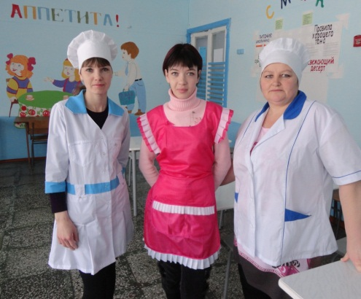

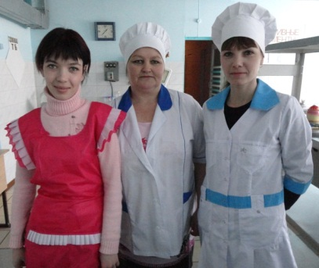

***День Татьяны и День Студента»***

*25 января – отмечался день Татьяны и день Студента. В этот день в школе звучала музыка, в актовом зале была беседа с учащимися с 1 по 11 классы. На беседе поздравили всех Татьян. И газета «ЗВЁЗДОЧКА» тоже хочет поздравить всех наших Татьян.*

***Статью подготовила Панасенко П.***

***« Как же весело играть…»***

29 января в школу приезжали специалисты Муниципального Учреждения Районного Молодёжного Центра. Они провели коллективные игры на выявления лидера и дружной команды. Было четыре команды:

« Восьмое марта»( капитан – Ким Юлия), « Красавчики» ( капитан – Долганёв Владимир), « Адреналин»

( капитан – Хиневич Вадим), « Детский сад»

( капитан – Толстошеев Дмитрий). Проводилась игра в четыре этапа:

игра «Импульс», игра « Гуси», игра

« Букашки», сценка – импровизация. После этих конкурсов все команды собрались в актовом зале, где состоялась игра капитанов, в которой победила Ким Юлия. А в общем зачёте 1 место заняла команда « Детский сад», которая оказалась самой дружной. 2 место было присуждено команде « Восьмое марта». Все ученики остались под впечатлением и ушли домой весёлые!

***Статью подготовила Галактионова К.***

♥ஐ♥ 14 февраля ♥ஐ♥



****14 февраля, хоть это был и четверг, все ходили счастливые, и каждый ожидал получить маленький, но приятный для души подарок - это замечательную открытку в виде сердечка. Как только звенел звонок с урока, ученики начинали ходить по всей школе в поисках этого маленького чуда, и хочется подметить, что на каждой перемене кто-то да получал «маленькое сердце». В этот утро ничего необычного в школе не было отмечено. Но почему то, все были очень нарядные, и у всех святились глаза в ожидании чуда. Все смотрели по сторонам и что - то искали. Каждый решал сам что делать : кто-то подписывал и дарил валентинки, кто-то тайно клеил на стену послание… Но мы уверенны, что каждый из учеников получил признание на День Влюбленных…

***Статью подготовила Овчинникова А.***

**Накануне этого молодёжного праздника**

**мы спросили у малышей, что значит праздник *День Святого Валентина?***

***Как известно « устами младенца» глаголет истина…***

Ученики рассуждают:

*- в этот праздник люди любят друг друга…*

*- чтобы была любовь у всех…*

*- порадовать маму и папу тем, что их любят…*

*- чтобы сердца соединились вновь…*

*- этот день отмечают все…*

*- чтобы дарить валентинки…*

*- признаваться в любви…*

***Из истории…***

Из истории мы помним, что начало празднику, положило сражение под Нарвой и Псковом в феврале 1918 года, в котором воины молодой Советской республики достойно противостояли немецким войскам. В честь той битвы день 23 февраля стал праздником, который сначала называли Днем Красной армии, потом - днем Советской армии и Военно-морского флота и, наконец, - Днем защитника отечества. Да, это праздник мужской доблести, ведь если что – за отечество все встанут горой.

Защитник отечества - звучит гордо.

***Желаем мы не знать печали,***

***Чтоб другом был веселый смех,***

***Чтоб в жизни вас сопровождали***

***Здоровье, счастье и успех!***

***Пускай души не меркнет огонек.***

***Желаем Вам не призрачного счастья!..***

***И на путях не пройдённых дорог***

***Храни Вас Бог от всякого ненастья!***

**ARMY090**